排版格式与论文书写要求
张 三¹，李 四²，王老五¹
（1.重庆交通大学 交通运输学院，重庆 400041；2.安徽师范大学 经济管理学院，安徽 芜湖 241003）
摘 要：介绍了论文格式和书写，作者可以按此短文的格式排版。
关键词：论文； 修改； 格式
中图分类号：F319.56 文献标志码：A 文章编号：1674-0297（2016）01- -

Review Suggestion to Technical Paper

ZHANG San¹，LI Si²，WANG Laowu¹
(1.School of Traffic & Transportation, Chongqing Jiaotong University, Chongqing 400074, China；
2.School of Economics and Management, Anhui Normal University, Wuhu, Anhui 241003, China)
Abstract：A form of short paper is presented to show the review suggestion. The technical papers can be revised by authors according to the suggestion，and it can also be processed in the form of this short paper.
Key words：technical paper; revision; form

一、引言
文章页边距上下左右都设为2cm，具体操作步骤为：“文件”——“页面设置”——在上、下、左、右边距设置中设置为2cm。
文章初始格式设置，具体操作步骤为：全选文章（ctrl+A）——“格式”——“段落”——“缩进”左右设为0字符，特殊格式选无；“间距”的段前段后都设为0，行距设为单倍行距。

二、中文标题部分
（一）中文标题
字数不超过20个字，字体设为3号黑体，居中。
（二）中文作者姓名
作者若为两人以上，以逗号分隔，字体设为4号宋体，居中。
（三）中文作者单位、邮编
字体设为小5宋体，居中。
（四）中文摘要、关键词
“摘要”和“关键词”两词字体设为5号黑体，加粗，顶格；内容字体设为5号楷体GB2312。
（五）补充说明
以上四项，须有对应的英文版，均采用Times New Roman字体。
（六）中图分类号、文献标志码、文章编号
“中图分类号”、“文献标志码”和“文章编号”字体均设为5号黑体，加粗；内容字体设为5号楷体GB2312。

三、英文部分（均采用Times New Roman字体）
（一）英文标题
字体设为5号，加粗，居中。
（二）英文作者姓名
作者若为两人以上，以逗号分隔。字体设为5号，居中。
（三）英文作者单位、邮编
字体设为小5，居中。
（四）英文摘要、关键词
顶格，“Abstract”和“Key words”两词字体设为小5加粗，内容字体设为小5。

四、文章首页页底含有的信息
收稿日期：年-月-日；修订日期：年-月-日
基金项目：项目来源“项目名称”（项目编号）
作者简介：姓名，性别，职称，学位，研究方向。
以上信息以文本框的形式输入，具体操作步骤为：“插入”——“文本框”——“横排”——将文本框横向拉大，在文本框中输入以上信息——双击文本框边界弹出“设置文本框格式”对话框——将透明度拖到100%；线条颜色设为“无线条颜色”。然后将文本框拖动到首页底部合适位置。
以上信息中，内容名称字体采用小5黑体，具体内容字体采用小5楷体GB2312。

五、正文（5号宋体，通栏）
（一）一级标题，小4黑体，加粗，退2格
（二）二级标题，5号黑体，加粗，退2格
（三）三级标题，5号宋体，退2格

六、图表
（一）图
图题位于图下方,字体用5号黑体，加粗；图中文字用小5楷体GB2312。见图1。
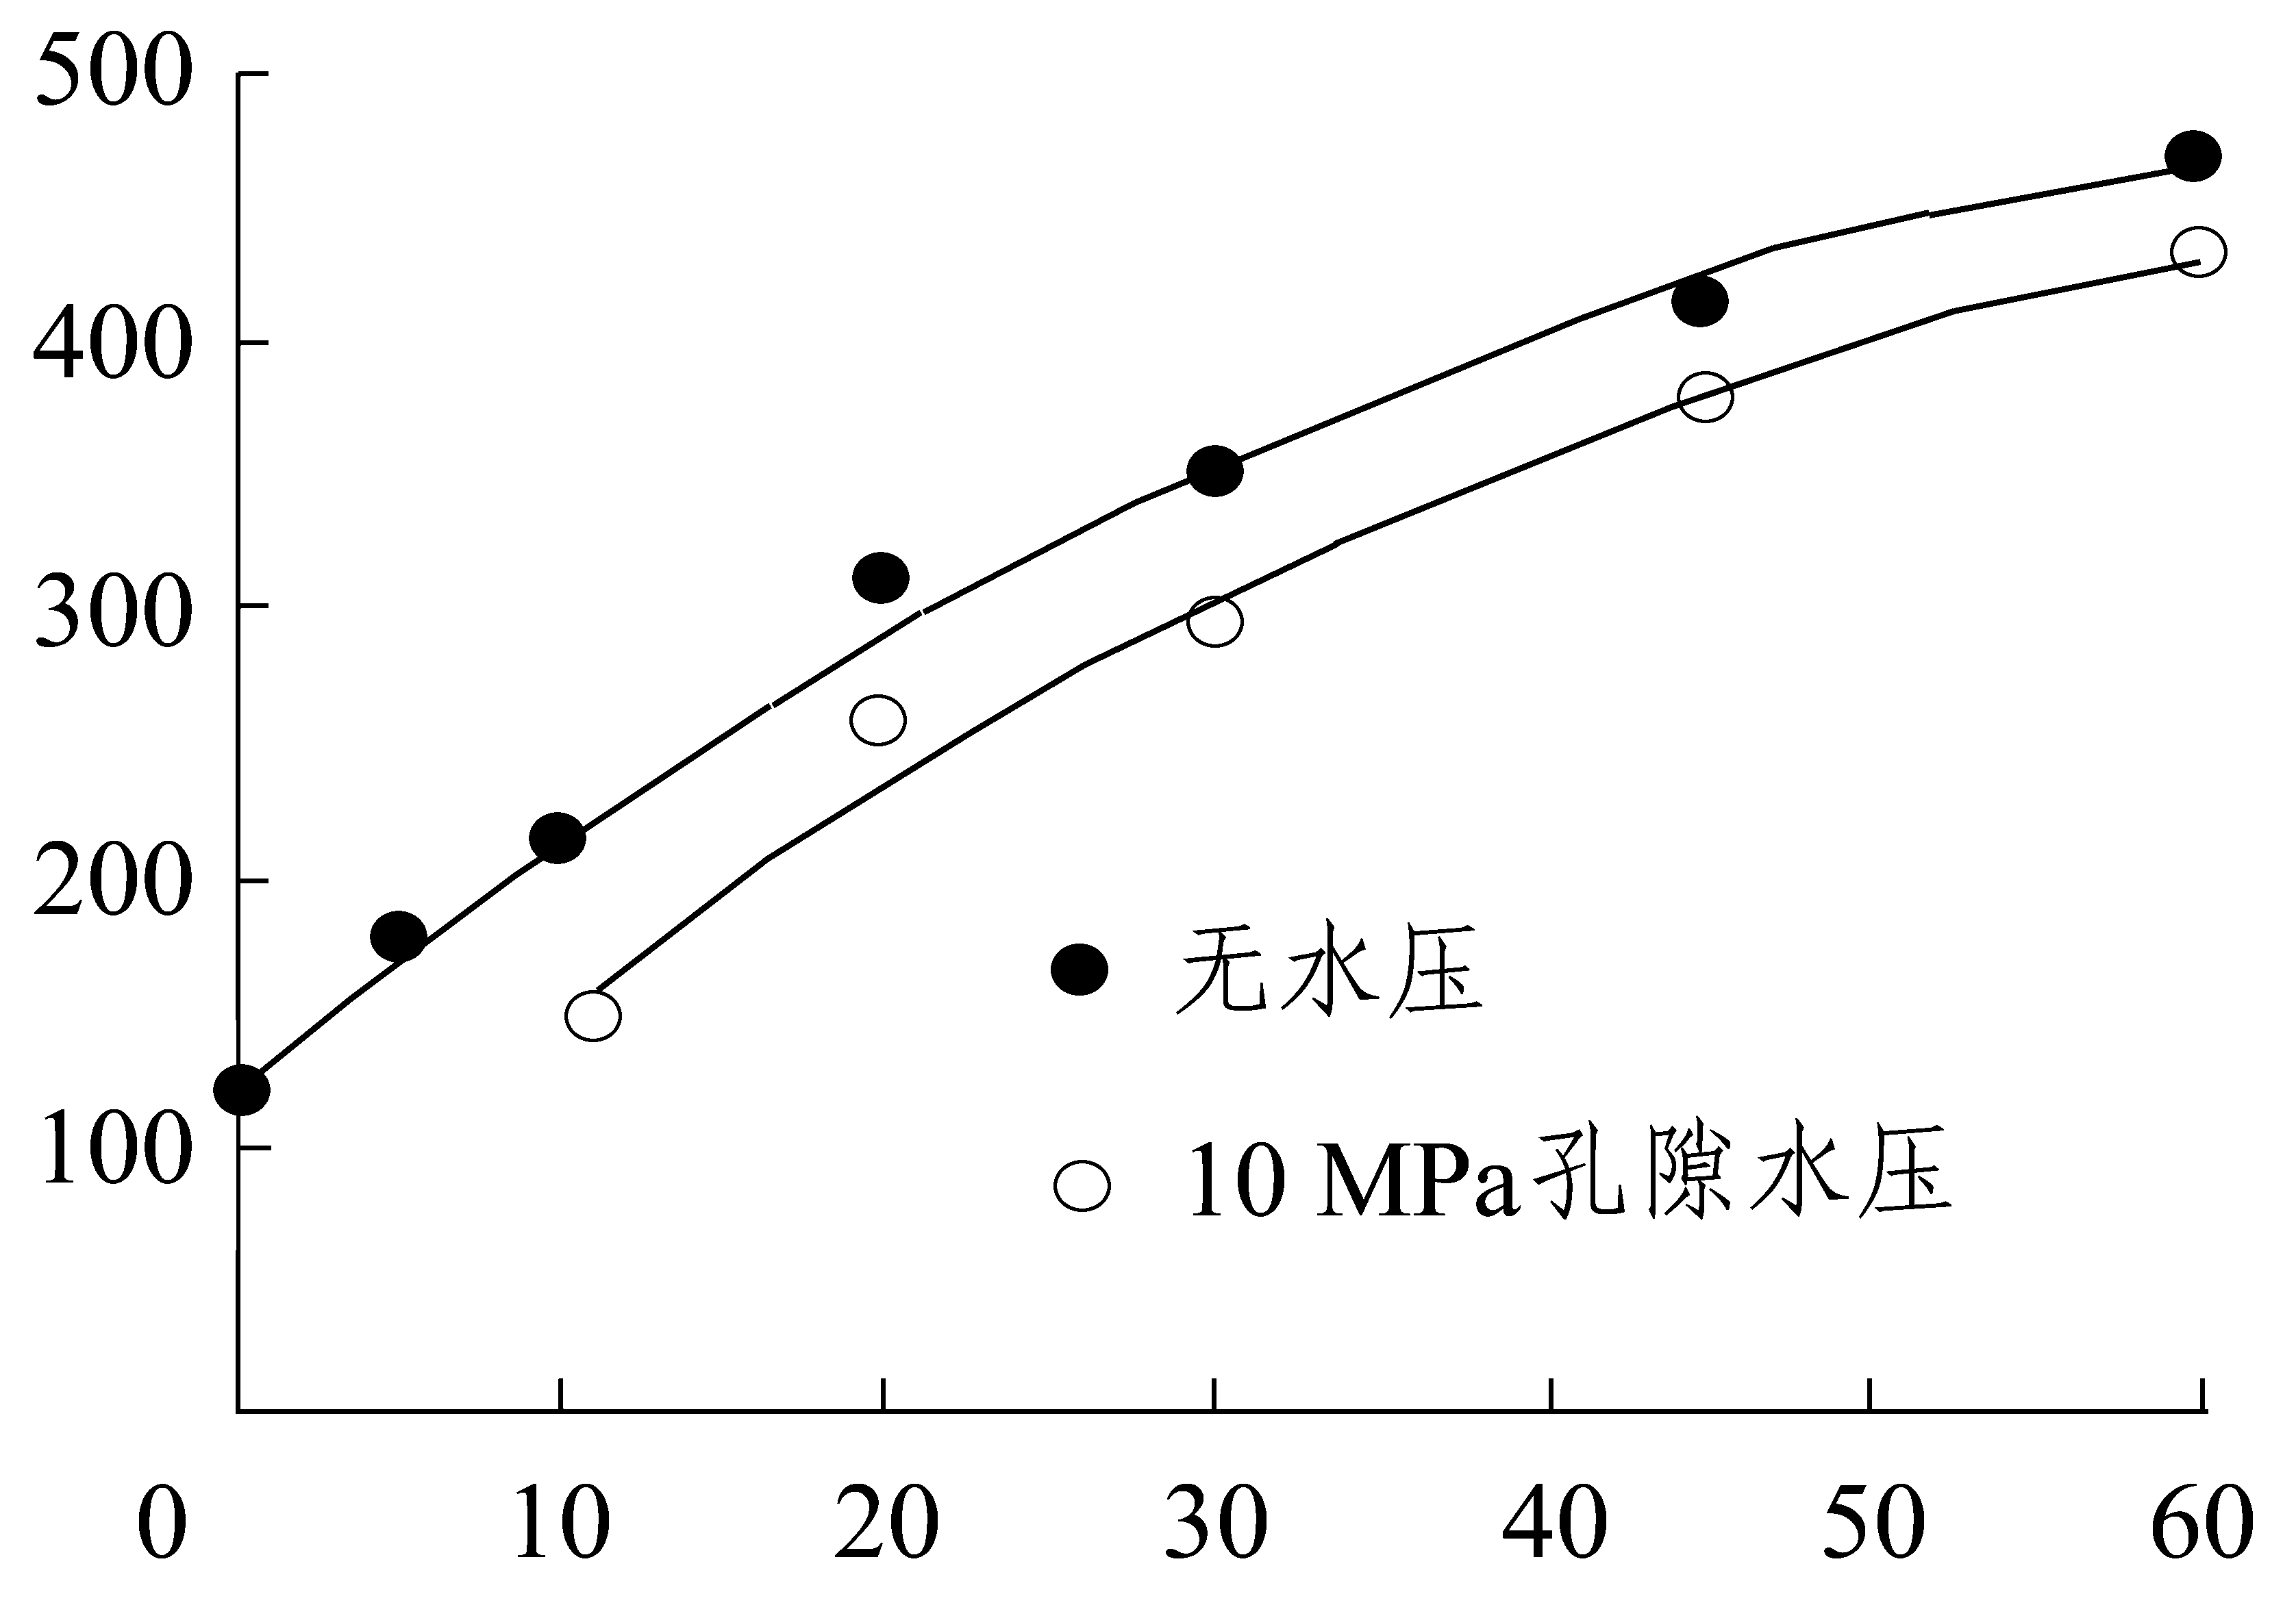
σ ₁ / MPa
σ ₃ / MPa

图1 σ ₁与σ ₃ 的关系
（二）表
表采用三线表。表中量与单位之间用“/”分隔。表题位于表上方，字体用5号黑体，加粗；表中文字用小5楷体GB2312。见表1。
表1 砂岩试样渗透特性参数
ε / % | 均值 |  | 变异系数
ε / % | E(k) / μm² | E(β) / mm⁻¹ | v / k | v / β
1.5 | 0.045 | 7.17×10⁹ | 0.333 | 0.213
… | … | … | … | …
… | … | … | … | …

七、参考文献
标题采用5号黑体，内容采用5号楷体GB2312

参考文献格式：
- 专著：
[序号]主要责任者.文献题名[M].出版地:出版者,出版年:起止页码.
- 学位论文：
[序号]主要责任者.文献题名[D].出版地:出版者,出版年:起止页码.
- 研究报告：
[序号]主要责任者.文献题名[R].出版地:出版者,出版年:起止页码.
- 期刊文章：
[序号]主要责任者.文献题名[J].刊名,年,卷(期):起止页码.
- 论文集：
[序号]主要责任者.论文集题名[C].出版地:出版者,出版年:起止页码.
- 论文集中的析出文献：
[序号]析出文献主要责任者.析出文献题名[C]//论文集主要责任者.论文集题名.出版地:出版者,出版年:析出文献起止页码.
- 报纸文章：
[序号]主要责任者.文献题名[N].报纸名,出版日期(版次).
- 国际、国家标准：
[序号]主要责任者.标准名称:标准编号[S].出版地:出版者,出版年.
- 专利：
[序号]专利申请者或所有者.专利题名:专利国别:专利号[P].公告日期或公开日期[引用日期].获取和访问路径.
- 电子文献：
[序号]主要责任者.电子文献题名[电子文献类型标志/电子文献载体标志].电子文献出版地:出版者,出版年(更新或修改日期)[引用日期].获取和访问路径.
- 各种未定义类型的文献：
[序号]主要责任者.文献题名[Z].出版地:出版者,出版年.

